课堂活动记录单
课题：分一分 |  | 学校：天宁区三河口小学 | 班级：一（1）班
执教者：潘秋红 |  | 时间：2016年10月5日 | 领域范畴：统计与概率
（运用几何直观的方法、步骤）  活动过程 | 1、出示题目。  2、看图理解题意：根据不同的标准进行分类  3、解题思路：首先要让学生明白你是按什么进行分类的，之后再连一连。由于图形的个数比较多，连线比较多，为了美观还得要求学生不能将线连到一起去。这道题目在进行分类后，最好将属于同一类的先放在一个盘子里，一个盘子一个盘子地画，这样就不会太乱。  4、友情提醒：同一种的图形放在一个盘子里。
照 片 | 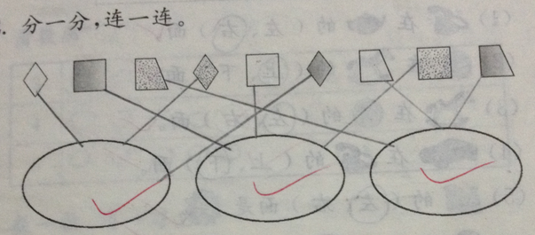
反 思 | 这几天教下来，发现要想使学生听你的课，就得先抓住他们的兴趣，让课堂活起来，但要做到这一点还是很不容易的。毕竟一堂课上不可能都是新鲜的东西，要让学生紧跟着你的步子还是很困难的，所以要时刻地提醒学生集中注意力，口令要时刻地强调。

